REPASO TEMAS 2 y 3: INTERPOLACIÓN/AJUSTE DATOS

Apellidos, Nombre: Alejandro Gabriel Arleth Padrón
Apellidos, Nombre:

LAB1 (examen interpolación):

Se desea interpolar la función f(t) 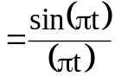 disponible en MATLAB como sinc(t), en los puntos tk={ -3, -2 ,-1, 0, 1, 2, 3 } usando:

a) una base polinomial: 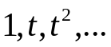
b) una base trigonométrica: 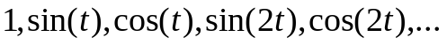

Determinar el número de elementos a usar para ambas bases y construir las correspondientes matrices H para los dos problemas de interpolación. ¿Qué tamaño debe tener H? H debe tener un tamaño de 7.

Volcar la matriz H en uno y otro caso. Resolver y volcar los coeficientes de la solución para ambos casos. Adjuntad código usado

tk = [-3 -2.5 -1.5 0 1.5 2.5 3]'; yk = sinc(tk); tt = (-3:0.001:3);
H1 = [tk.^0 tk.^1 tk.^2 tk.^3 tk.^4 tk.^5 tk.^6];
H2 = [tk.^0 sin(tk) cos(tk) sin(2*tk) cos(2*tk) sin(3*tk) cos(3*tk)];

c1 = H1\yk; c2 = H2\yk;
H1:
1 -3 9 -27 81 -243 729
1 -2.50000000000000 6.25000000000000 -15.6250000000000 39.0625000000000 -97.6562500000000 244.140625000000
1 -1.50000000000000 2.25000000000000 -3.37500000000000 5.06250000000000 -7.59375000000000 11.3906250000000
1 0 0 0 0 0 0
1 1.50000000000000 2.25000000000000 3.37500000000000 5.06250000000000 7.59375000000000 11.3906250000000
1 2.50000000000000 6.25000000000000 15.6250000000000 39.0625000000000 97.6562500000000 244.140625000000
1 3 9 27 81 243 729

H2:
1 -0.141120008059867 -0.989992496600445 0.279415498198926 0.960170286650366 -0.412118485241757 -0.911130261884677
1 -0.598472144103956 -0.801143615546934 0.958924274663139 0.283662185463226 -0.937999976774739 0.346635317835026
1 -0.997494986604054 0.0707372016677029 -0.141120008059867 -0.989992496600445 0.977530117665097 -0.210795799430780
1 0 1 0 1 0 1
1 0.997494986604054 0.0707372016677029 0.141120008059867 -0.989992496600445 -0.977530117665097 -0.210795799430780
1 0.598472144103956 -0.801143615546934 -0.958924274663139 0.283662185463226 0.937999976774739 0.346635317835026
1 0.141120008059867 -0.989992496600445 -0.279415498198926 0.960170286650366 0.412118485241757 -0.911130261884677

Haced una gráfica cubriendo el intervalo [-3,3] con:

- la función original (sinc) en negro ('k').
- los puntos usados en la interpolación con círculos negros ('ko').
- el polinomio interpolador (a) en azul.
- la función interpoladora usando senos y cosenos (b) en rojo.

Adjuntar gráfica obtenida y el código que habéis usado para crearla.

f = sinc(tt);
f1 = polyval(c1(end:-1:1),tt);
f2 = c2(1) + c2(2)*sin(tt) + c2(3)*cos(tt) + c2(4)*sin(2*tt) + c2(5)*cos(2*tt) + c2(6)*sin(3*tt) + c2(7)*cos(3*tt);
figure(1); plot(tt, f, 'k', tk, yk, 'ko', tt, f1, 'b', tt, f2, 'r');

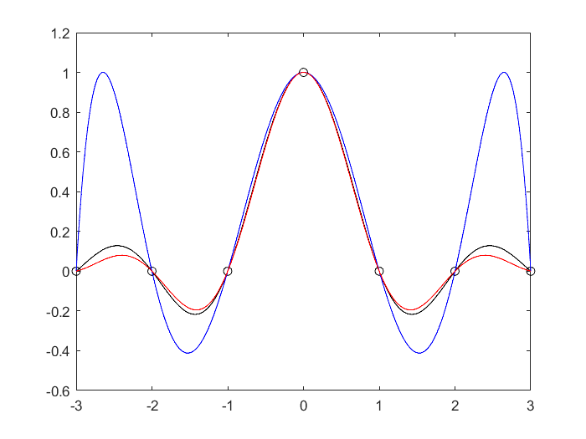
Calcular el error de interpolación (en valor absoluto) en el intervalo [-3,3] para ambas interpolaciones y representarlo en una figura distinta (de nuevo, azul para el error del polinomio, rojo para el de la interpolación con sin/cos).
Adjuntar la gráfica y el código usado. ¿Cuál es el máximo error cometido en uno y otro caso?
e1 = abs(f-f1); e2 = abs(f-f2); figure(2); plot(tt, e1, 'b', tt, e2, 'r');
errorMax1 = max(e1); errorMax2 = max(e2);

Para el caso de la interpolación polinomial responder a las preguntas siguientes:

Justificad si el error de la interpolación se reducirá o aumentará al cambiar los puntos del soporte a tk={ -3 -2.5 -1.5 0 1.5 2.5 3 }. Se reducirá puesto que la diferencia es mayor.

Calcular los errores de interpolación en los puntos de la tabla. Volcad los valores obtenidos. ¿Sale lo esperado? ¿Cuál es la razón?

LAB2 (examen): linearización de un ajuste (varias posibilidades)

Se considera el problema de ajustar los datos de la siguiente tabla (tk,yk):

Tk | 0.69 | 1.46 | 1.82 | 2.25 | 2.85
Yk | 1.98 | 5.34 | 6.01 | 7.25 | 8.06

con una función de la forma 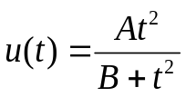 usando mínimos cuadrados.

Modificar el problema para poder ser resuelto con un ajuste linear de dos formas distintas:
a) Invirtiendo la expresión del ajuste: ajustando 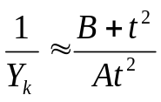
b) Multiplicando los datos Yk por el denominador de u(t): 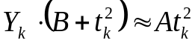

Adjuntad en ambos casos el código usado para resolver el problema, los valores de A y B obtenidos y el valor del error global E=||res||.

clear;

% Caso a.)
tk = [0.69 1.46 1.82 2.25 2.85]';
yk = [1.98 5.34 6.01 7.25 8.06]';
v = 1./yk; H = [1./tk.^2 tk.^0];
c = H\v; A = 1/c(2); B = c(1)/c(2);
res = yk - A*tk.^2/(B+tk.^2);
normRes1 = norm(res);

% Caso b.)
v2 = yk.*tk.^2; H2 = [tk.^2 -yk];
c2 = H2\v2; A2 = c(1); B2 = c(2);
res2 = yk - A2*tk.^2/(B2+tk.^2);
normRes2 = norm(res2);

Recordad que los residuos deben calcularse sobre los datos de la tabla originales. ¿Con qué estrategia conseguimos un mejor ajuste a los datos originales?

Con el primer método puesto que el residuo es menor.

Adjuntad gráfica con los puntos de la tabla y ambos ajustes en intervalo [0 3].

x = (0:0.001:3);
f1=A*x.^2/(B+x.^2); f2 = A2*x.^2/(B2+x.^2);
plot(tk, tk, 'ko', x, f1, 'b', x, f2, 'r');

Finalmente usaremos un algoritmo de minimización para tratar de encontrar la verdadera solución del problema. En primer lugar completad la función:

function E=f_coste(X)
tk=[0.69 1.46 1.82 2.25 2.85]'; yk=[1.98 5.34 6.01 7.25 8.06]';

end

que recibe un vector X cuyas componentes son los parámetros A y B y devuelve en E la norma del vector de residuos para esa elección de parámetros A y B.

Una vez escrita la función probadla con X=(A,B), para alguna de las soluciones anteriores. El resultado debe coincidir con el error global encontrado antes. Adjuntad el código de la función f_coste.

Para hallar la solución usaremos la función de optimización fminsearch() que busca los parámetros que minimizan una función dada a partir de una hipótesis inicial X0: X=fminsearch(@f_coste,X0); Como hipótesis inicial podéis usar alguna de vuestras soluciones de antes. La función devuelve el vector X con los nuevos parámetros A y B encontrados que minimizan la función de coste. Dar los nuevos valores A, B encontrados con la minimización. Comparar la norma de los residuos obtenida ahora con la de los casos anteriores. ¿Cuál sería la solución (A,B) si nuestro criterio de error global fuese E=max(|r_{k}|)?

LAB 3: (examen): ajuste polinomial, condiciones previas y uso de pesos.

a) Hallar el polinomio de grado 3 que mejor ajuste la siguiente tabla:

Tk | -1 | 1 | 2 | 3 | 4
Yk | 4 | 2 | 1 | 1 | 2

Construir el correspondiente sistema sobredeterminado, resolverlo y volcar los coeficientes del polinomio. Representar en una gráfica (entre t=-1.5 y t=4.5) el polinomio resultante y los puntos de la tabla. Adjuntar código y gráfica. ¿Coeficientes del polinomio? ¿Qué punto se ajusta mejor/peor?

Se ajusta mejor el punto -1

tk = [-1 1 2 3 4]'; yk = [4 2 1 1 2]';
H = [tk.^0 tk.^1 tk.^2 tk.^3];
c = H\yk; x = (-1.5:0.001:4.5);
f1 = c(1) + c(2)*x + c(3)*x.^2 + c(4)*x.^3;
plot(x,f1,'b',tk, yk, 'ko');

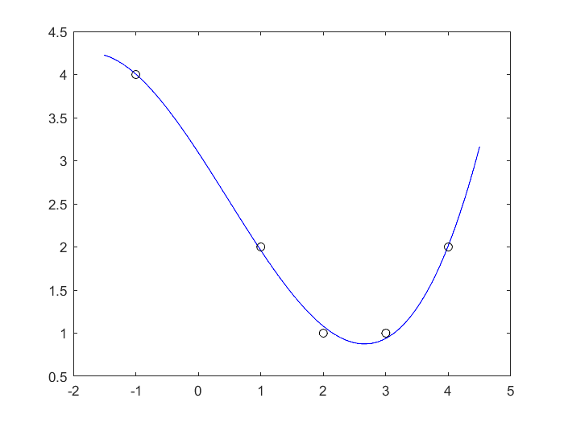

b) Volver a resolver el problema anterior pero añadiendo ahora las siguientes restricciones previas al polinomio de ajuste (grado 3): p(0)=3 y p''(0)=0.

Plantead el nuevo ajuste incorporando estas restricciones. Adjuntad la matriz H y vector v del nuevo sistema sobredeterminado a resolver.

% Con las restricciones vemos que la función se nos queda en
% f = b*x + 4*d*x^3.

H2 = [tk 4*tk.^3];

Indicad los nuevos coeficientes del polinomio y superponed la nueva gráfica sobre la anterior. Coeficientes del nuevo polinomio. Adjuntad código y gráfica.

c2 = H2\yk;
f2 = c2(1)*x + c2(2)*x^3;

plot(x,f2,'b',tk, yk, 'ko'); hold off;
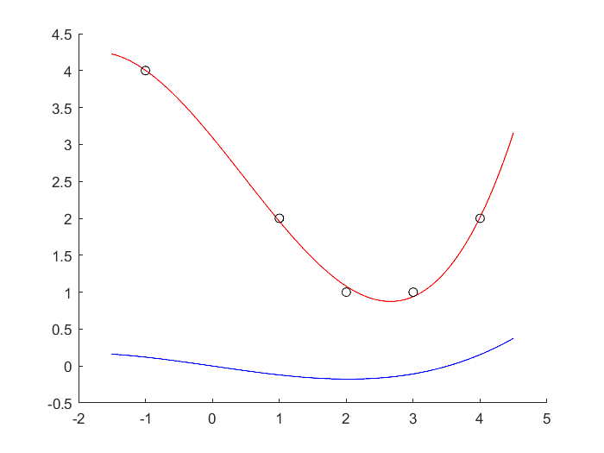

¿Será el error global de ajuste ahora mayor o menor que en el caso anterior? ¿Por qué? El error global de ajuste ahora es mayor puesto que tenemos que cumplir con las otras dos condiciones.

c) Nos piden ahora el polinomio que mejor ajuste los datos de la tabla original pero ahora las condiciones previas son que tiene que pasar por el primer, tercer y último punto de la tabla.

¿Cómo podríamos resolver este problema de forma más sencilla usando pesos? Indicad los pesos usados, resolver y dad los coeficientes del polinomio obtenido.
Podríamos emplear pesos muy altos para los puntos en los que, en teoría pasa, y pesos más bajos para los demás. Eg = w = [ 100 1 100 1 100];

Adjuntad gráfica superponiendo el ajuste del apartado a) y el obtenido en este apartado junto con los datos de la tabla.
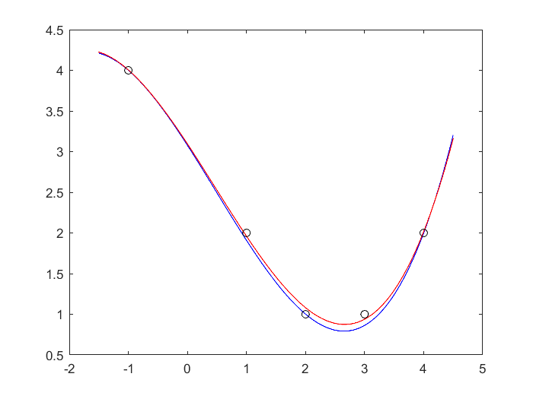

Dad el vector de residuos obtenido. ¿Se cumple que esta nueva solución pasa exactamente por los puntos indicados? No pasa exactamente por los puntos pero se aproxima bastante.

Siendo 3 de los residuos cero (o casi) podríamos esperar que esta solución sea un mejor ajuste a los puntos de la tabla. ¿Existe esa posibilidad?
Si puesto que, en este caso, la diferencia es considerablemente menor que en el otro caso, aunque depende de la situación.

